Инструкция по установке

программного обеспечения
«Документы ПУ-6»

Сыктывкар, 2016
Требования к аппаратному и программному обеспечению
Рекомендуемое аппаратное обеспечение:
- рекомендуется Pentium 4 или выше
- рекомендуется объем оперативной памяти 512 Мб и больше
- 100 Мб свободного места на жестком диске для установки программы
- Монитор: SVGA, рекомендуемое разрешение 1024х768 или выше
- принтер для печати

Требования к программному обеспечению:
- MS Windows XP/Vista/7/8/8.1/10
- Microsoft .NET Framework 4 (скачать)
- Microsoft Visual C++ 2010 или более поздние версии (vcredist_x86.exe)
- Visual FoxPro OLE DB Provider - драйвер для работы с DBF (VFPOLEDBSetup.msi)

Установка программы Документы ПУ-6

Установочный файл Документы ПУ-6 имеет вид setup_pu6_1_0_50_880.exe
Скачать последнюю версию установочного файла и все необходимое для работы программы ПО, можно на сайте ПФР http://www.pfrf.ru/branches/komi/info/~rabotodatelam/2014

После запуска установочного файла, откроется приветственное информационное окно, содержащее сведения о версии программы (Рис. 1).
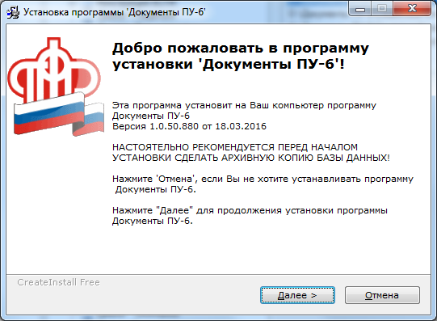
(Рис. 1)
После нажатия на кнопку [Далее >], инсталлятор проверит установлен ли в системе Microsoft .Net Framework 4, в случае его отсутствия дальнейшая установка будет прекращена и показано информационное окно с возможностью перейти на сайт Microsoft для скачивания необходимого ПО (Рис. 2). Ссылку на него можно найти в начале этой инструкции.

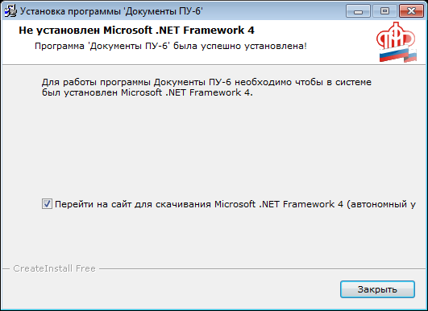
(Рис. 2)

Если Microsoft .Net Framework 4 установлен, то Вы попадаете в окно с Лицензионным соглашением по использованию данной программы (Рис.3).

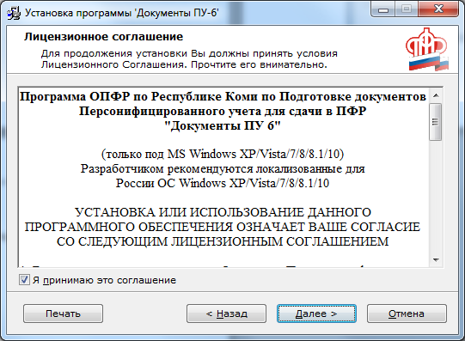
(Рис. 3)

Если Вы принимаете условия Лицензионного соглашения, то необходимо выставить соответствующую флаг и нажать кнопку [Далее >].

Следующее окно установки предлагает вам указать местоположение (директорию установки) программы (Рис. 4). По умолчанию предлагается C:\Program Files\Документы ПУ-6. Вы можете изменить путь, либо оставить без изменений. В любом случае, программа сохранит этот путь и при установке следующей версии, предложит тот, который был выбран (внесен) ранее.

Пункт «Удалить предыдущую версию Документы ПУ-6 в принудительном режиме» необходим при переходе на версию 1.0.50.880 с более ранних, иначе его нужно отключить. Если пункт оставить выбранным, то далее перед установкой программы запустится удаление установленной Документы ПУ-6 в автоматическом режиме без участия пользователя.
Подробнее в Инструкции «Переход на использование нового инсталлятора программы Документы ПУ-6 с версии 1.0.50.880 от 18.03.2016».

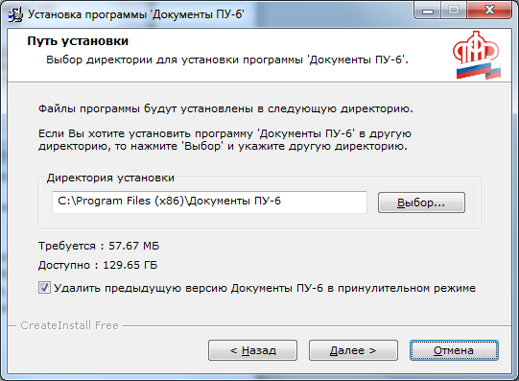
(Рис. 4)

Далее программа установит все необходимые компоненты для работы. Если программа была установлена ранее, то файлы базы данных, настроек и архивы останутся.
После основного окна установки, в автоматическом режиме будет произведена проверка на наличие в системе установленного драйвера Visual FoxPro OLE DB Provider (VfpOleDB) для работы с DBF файлами. Если инсталлятор не обнаружит следов установки драйвера, то он будет установлен автоматически (Рис. 5, 6).
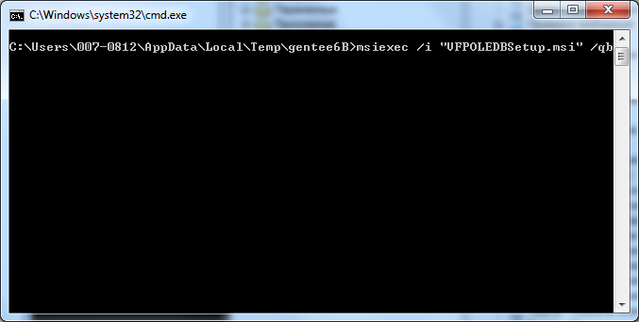
(Рис. 5)
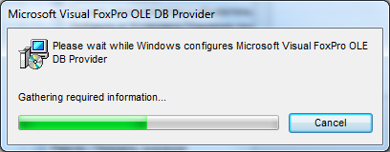
(Рис. 6)

Последний шаг, окно окончания установки Документы ПУ-6 (Рис. 7).
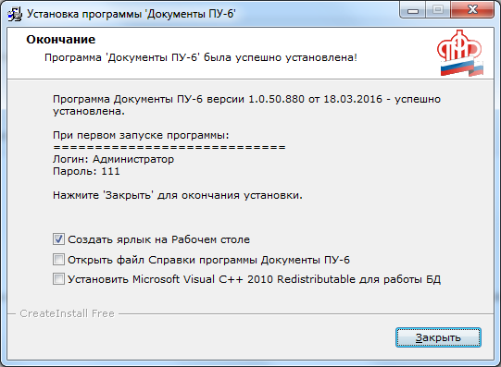
(Рис. 7)
Можно отметить необходимые пункты и нажать кнопку закрыть.
Пункт Установить Microsoft Visual C++ 2010 Redistributable для работы БД будет отмечен автоматически если инсталлятор не найдет в системе следов установки данного пакета (анализируются версии 2010-2015). Возможны случаи когда пакет установлен, но определить это не удалось, тогда надо вручную убрать эту галку.
Если выбрано установить Microsoft Visual C++ 2010 Redistributable, то по закрытию окна запустится инсталлятор этого пакета.
